ГУАП

КАФЕДРА № 44

ПРЕПОДАВАТЕЛЬ

|  |  |  |  |  |
| --- | --- | --- | --- | --- |
| ст.преп. |  |  |  | А.В. Аксенов |
| должность, уч. степень, звание |  | подпись, дата |  | инициалы, фамилия |

|  |
| --- |
| ТЕХНИЧЕСКОЕ ЗАДАНИЕ НА КУРСОВУЮ РАБОТУ |
| «Разработка веб-приложения» |
| по курсу: БАЗЫ ДАННЫХ |
|  |
|  |

ЗАДАНИЕ ПРИНЯЛ К ИСПОЛНЕНИЮ

|  |  |  |  |  |  |
| --- | --- | --- | --- | --- | --- |
| СТУДЕНТ гр. № | 4243 |  |  |  | В.С. Суковатицин |
|  |  |  | подпись, дата |  | инициалы, фамилия |

Санкт-Петербург 2024

**1 Тема курсовой работы**

Веб-приложение «сайт для спортсменов»

**2 Словесное описание предметной области и актуальность**

Данное приложение будет полезно, как и начинающим, так и опытным спортсменам или даже тренерам. С его помощью спортсмены смогут записывать свои результаты, отслеживать свой прогресс и сравнивать себя с силовыми стандартами. Тренеры могут выкладывать свои тренировочные программы и советы спортсменам.

**3 Описание данных, хранящихся в базе данных**

База данных должна содержать данные о:

* Спортсменах, зарегистрировавшихся в системе, и их данных (пол, возраст, рост, вес, ссылки на соцсети).
* Тренерах, зарегистрировавшихся в системе, и их данных (пол, возраст, рост, вес, ссылки на соцсети).
* О результатах выполнения упражнений (дата и время, результат упражнения)
* О тренировочных программах и советах (заголовок, текст, рейтинг, комментарии)
* Об упражнениях (название, техника выполнения)
* Нормативы упражнений

**4 Роли пользователей приложения**

* Спортсмен
* Тренер

**5 Развернутое описание функционала приложения для каждой из ролей**

Система доступна только для зарегистрированных пользователей. Система изначально содержит в себе данные об упражнениях (название, техника выполнения). Эти данные обычный пользователь изменять не может.

* Спортсмен

Спортсмен может зарегистрироваться или войти в уже существующую учётную запись. После авторизации ему будет доступен профиль, где он сможет изменить уже имеющиеся или внести после регистрации данные о себе (Имя, пол, возраст, рост, вес, ссылка на соцсети).

Спортсмен может внести свои результаты выполнения упражнений. Для этого нужно выбрать упражнение из списка, затем ввести свой результат в зависимости от выбранного упражнения (например, вес и количество повторений или только количество повторений). Далее проводится подсчёт одноповторного максимума и результат сохраняется в профиле спортсмена.

Также доступна история выполнения всех упражнений спортсмена.

Спортсмен может просматривать и оценивать, выложенные тренерами тренировочные программы или советы.

Также спортсмен может открывать и просматривать профили тренеров и других спортсменов.

* Тренер

Тренер может зарегистрироваться или войти в уже существующую учётную запись. После авторизации ему будет доступен профиль, где он сможет изменить уже имеющиеся или внести после регистрации данные о себе (Имя, возраст, пол, рост, вес). Ещё тренер может внести информацию об индивидуальных достижениях (например, мастер спорта, заслуженный тренер России)

Тренер, как и спортсмен может внести свои результаты выполнения упражнений. Для этого нужно выбрать упражнение из списка, затем ввести свой результат в зависимости от выбранного упражнения (например, вес и количество повторений или только количество повторений). Далее проводится подсчёт одноповторного максимума и результат сохраняется в профиле.

Тренер может выкладывать свои тренировочные программы или разные советы (например, по выполнению упражнений или советы по питанию).

Также тренер может открывать и просматривать профили тренеров и других спортсменов.

Тренер может просматривать и оценивать, выложенные другими тренерами тренировочные программы или советы.

**6 Диаграмма вариантов использования (use case)**

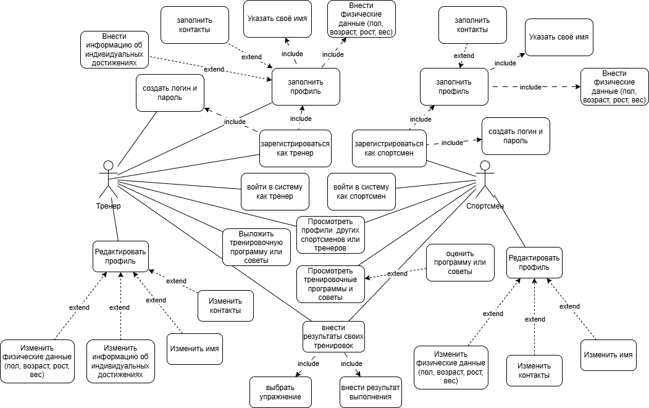

Рисунок 1 – диаграмма вариантов использования

**7 Предполагаемые технологии и платформа реализации**

* СУБД: PostgreSQL;
* • ОС: Windows;
* язык программирования: Python;
* фреймворк: Flask;
* тип приложения: веб-приложение.

**8 Срок представления курсовой работы**

27.12.2024